4- та учебна седмица Домашна работа по Български език-4 клас
Имена: ................................................................................................................. Моля, прочетете текста и отговорете с пълен отговор писмено на въпросите:
Звучни и беззвучни съгласни
Звуковете се делят на гласни ( а, ъ, о, у, е, и) и съгласни ( всички останали). Видовете гласни звукове са: широки ( а, о, е ) и тесни ( ъ, у, и ). Видовете съгласни звукове са: звучни ( съдържат звук и шум) и беззвучни ( съдържат само шум). Много често съгласните звукове не се чуват ясно, когато изговаряме думата. Съгласен звук в края на думата проверяваме като изговорим думата в множествено число ( морков- моркови). Съгласен звук в средата на думата проверяваме като кажем сродна дума, в която има гласен след съгласния, който не чуваме ясно ( тежка- тежи ). Когато имаме съмнения за правилното изписване на думата и не се сещаме за дума за проверка, проверяваме в правописния речник. Представките в думите винаги се пишат по един и същи начин независимо как се изговарят или чуват.
- Как проверяваме правописа на съгласен звук в края на думата?
…………………………………………………………………………………………………………………………
…………………………………………………………………………………………………………………………
- Как проверяваме правописа на съгласен звук в средата на думата?
…………………………………………………………………………………………………………………………
…………………………………………………………………………………………………………………………
………………………………………………………………………………………………………………………..
- Какво трябва да направим, ако имаме съмнения за правилното изписване на думата и не се сещаме за дума за проверка?
…………………………………………………………………………………………………………………………
…………………………………………………………………………………………………………………………
Думите са съставени от звукове. Разгледайте схемата:
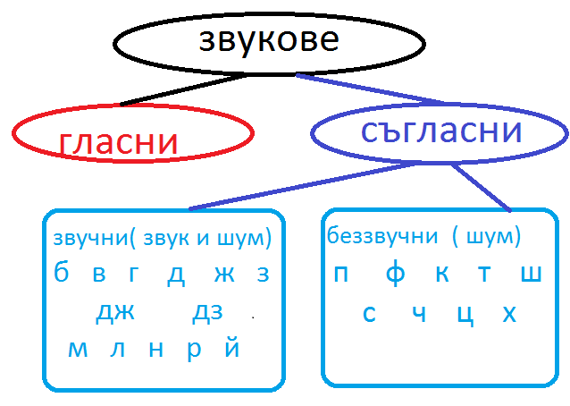 Моля, попълнете:
Гласните са: ..........................................................................................
Звучните съгласни са: ..........................................................................
..............................................................................................................
..............................................................................................................
Беззвучните съгласни са: ...................................................................
...............................................................................................................
...............................................................................................................
Домашна работа по четене- 4 клас
Моля, прочетете „ Легенда за Кубрат“ от читанката на стр. 29. Упражнявайте се, за да бъде четенето гладко.

